 | REPÚBLICA FEDERATIVA DO BRASIL  MINISTÉRIO DA AGRICULTURA E PECUÁRIA  SECRETARIA DE DEFESA AGROPECUÁRIA  SERVIÇO NACIONAL DE PROTEÇÃO DE CULTIVARES

INSTRUÇÕES PARA A EXECUÇÃO DOS ENSAIOS DE DISTINGUIBILIDADE, HOMOGENEIDADE E ESTABILIDADE DE CULTIVARES DE TORANJA E POMELO (Citrus L. – GRUPO 4) E SEUS HÍBRIDOS.

I. OBJETIVO

1. Estas instruções visam estabelecer diretrizes para as avaliações de distinguibilidade, homogeneidade e estabilidade (DHE), a fim de uniformizar o procedimento técnico de comprovação de que a cultivar apresentada é distinta de outra(s) cujos descritores sejam conhecidos, é homogênea quanto às suas características dentro de uma mesma geração e é estável quanto à repetição das mesmas características ao longo de gerações sucessivas. Aplicam-se às cultivares de TORANJA e POMELO (Citrus L. – grupo 4) e seus híbridos.

GRUPO 4 – OUTROS NOMES E SUBGRUPOS CORRESPONDENTES

Latim | Sub-grupo | Inglês | Francês | Alemão | Espanhol
Citrus ampullacea hort. ex Tan. | TORANJA
Citrus anonyma hort. ex Yu. Tan. | TORANJA
Citrus asahikan hort. ex Tanaka | TORANJA
Citrus aurantiaca hort. ex Tanaka | TORANJA
Citrus flavicarpa hort. ex Tanaka | TORANJA
Citrus glaberrima hort. ex Tanaka | TORANJA
Citrus grandis (L.) Osbeck | POMELO | Pummelo, Shaddock | Pamplemoussier | Pampelmuse | Pummelo
Citrus hassaku hort. ex Tanaka | TORANJA
Citrus himekitsu Hort. ex Yu. Tan. | TORANJA
Citrus hiroshimana hort. ex Yu. Tanaka | TORANJA
Citrus intermedia hort. ex Tanaka | TORANJA
Citrus iwaikan hort. ex Yu. Tanaka | TORANJA
Citrus kotokan Hayata | TORANJA
Citrus maxima (Burm.) Merr. | POMELO
Citrus medioglobosa hort. ex Tanaka | TORANJA
Citrus miaray Wester | TORANJA
Citrus mitsuharu Hort. ex Yu. Tanaka | TORANJA
Citrus natsudaidai Hayata | TORANJA
Citrus obovoidea hort. ex I. Takah | TORANJA
Citrus omikanto hort. ex Yu. Tanaka | TORANJA
Citrus otachibana hort. ex Yu. Tanaka | TORANJA
Citrus panuban (Wester) Tanaka | POMELO
Citrus paradisi Macfad. | TORANJA | Grapefruit | Pomelo | Grapefruit | Pomelo, Toronja
Citrus paradisi Macfad. x C. grandis (L.) Osbeck | HÍBRIDO
Citrus pseudograndis hort. ex Shirai | POMELO
Citrus pseudogulgul hort. ex Shirai | POMELO
Citrus pseudoparadisi hort. ex Yu. Tanaka | TORANJA
Citrus rugulosa hort. ex Tanaka | TORANJA
Citrus suizabon Tan. | POMELO
Citrus sulcata hort. ex Tak. | TORANJA
Citrus tengu hort. ex Tanaka | TORANJA
Citrus tosa-asahi hort. ex Yu. Tanaka | TORANJA
Citrus truncata hort. ex Tanaka | POMELO
Citrus yamabuki hort. ex Yu. Tanaka | TORANJA
Citrus yuge-hyokan hort. ex Yu. Tanaka | TORANJA

2. No caso de híbridos entre espécies do gênero Citrus L., as diretrizes distinguibilidade, homogeneidade e estabilidade (DHE) a serem utilizadas devem ser aquelas para as quais a aparência geral do fruto é mais adequada. No entanto, se a cultivar não puder ser considerada claramente distinta de todas as cultivares abrangidas por outras diretrizes de DHE, essas outras diretrizes DHE também devem ser utilizadas para examinar a cultivar.
3. No caso de híbridos entre espécies do gênero Citrus L., mesmo quando a cultivar é claramente distinta de todas as outras cultivares abrangidas por outras diretrizes de DHE, pode ainda ser necessário utilizar características adicionais de frutas cítricas para examinar a cultivar. Nessas circunstâncias, as características das diretrizes de DHE que abrangem as espécies parentais, ou as características do conjunto total de características de frutas cítricas, podem ser particularmente úteis.

II. AMOSTRA VIVA

1. Para atender ao disposto no art. 22 e seu parágrafo único da Lei nº 9.456, de 25 de abril de 1997, o requerente do pedido de proteção obrigar-se-á a manter e disponibilizar ao Serviço Nacional de Proteção de Cultivares (SNPC), quando solicitado, a título de amostra viva, no mínimo, 10 plantas de um ano enxertadas sobre o mesmo porta-enxerto utilizado nos ensaios de (DHE). No caso de cultivares porta-enxerto também deverão ser apresentadas 10 plantas de um ano de idade. É preferível que as plantas não tenham sido obtidas por meio de propagação in vitro. Se isso ocorrer deverá ser informado.
2. A amostra viva deverá apresentar vigor e boas condições fitossanitárias.
3. A amostra viva deverá estar isenta de tratamento que afete a expressão das características da cultivar, salvo em casos especiais devidamente justificados. Nesse caso, o tratamento deverá ser detalhadamente descrito.
4. A amostra viva deverá ser mantida à disposição do SNPC após a obtenção do Certificado de Proteção. Entretanto, sempre que durante a análise do pedido for necessária a apresentação da amostra para confirmação de informações, a mesma deverá ser disponibilizada.

III. EXECUÇÃO DOS ENSAIOS DE DISTINGUIBILIDADE, HOMOGENEIDADE E ESTABILIDADE - DHE

1. Os ensaios deverão ser conduzidos por, no mínimo, dois ciclos independentes de cultivo, em condições ambientais similares.
1.1. O ciclo de cultivo diz respeito ao ciclo de frutificação.
2. É essencial que as plantas produzam uma colheita satisfatória em ambos os ciclos.
3. Os ensaios deverão ser conduzidos em um único local. Caso nesse local não seja possível a visualização de todas as características da cultivar, a mesma poderá ser avaliada em um local adicional.
4. Os ensaios deverão ser conduzidos em condições que assegurem o desenvolvimento normal das plantas. O delineamento dos ensaios deverá possibilitar que plantas ou suas partes possam ser removidas para avaliações, sem que isso prejudique as observações que venham a ser feitas até o final de cada ciclo.
4.1. Todas as observações deverão ser realizadas em plantas com a mesma idade com, no mínimo, três anos de plantio. A idade das plantas deverá ser informada na Tabela de Descritores Mínimos.
4.2. O porta-enxerto utilizado deverá ser informado no item VIII, Tabela de Descritores Mínimos.
5. Os métodos recomendados para observação das características são indicados na primeira coluna da Tabela de Descritores Mínimos, segundo a legenda abaixo:
- MI: mensuração de um número de plantas ou partes de plantas, individualmente;
- MG: mensuração única de um grupo de plantas ou partes de plantas; e
- VG: avaliação visual única de um grupo de plantas ou partes de plantas.
6. Cada ensaio deverá resultar em, no mínimo, 5 plantas.
7. Para avaliação da distinguibilidade, todas as observações deverão ser feitas em 5 plantas ou partes retiradas de cada uma das 5 plantas. As observações de partes da planta deverão ser realizadas em duas amostras de cada planta.
8. Para a avaliação da homogeneidade deverá ser considerada uma população padrão de 1% e uma probabilidade de aceitação de, no mínimo, 95%. No caso de uma amostra de 5 plantas nenhuma planta atípica será permitida.
9. Testes adicionais para propósitos especiais poderão ser estabelecidos.
10. É necessário anexar ao formulário fotografias coloridas representativas de partes da planta. No caso de cultivar introduzida no Brasil que apresentar alterações das características devido às diferentes condições ambientais, sempre que as mesmas possam ser demonstradas por fotografias, estas deverão ser anexadas.

IV. CARACTERÍSTICAS AGRUPADORAS

1. Características agrupadoras são aquelas nas quais os níveis de expressão observados, mesmo quando obtidos em diferentes locais, podem ser usados para a organização dos ensaios de DHE, individualmente ou em conjunto com outras características, para selecionar:
a) cultivares cuja existência seja reconhecida que possam ser excluídas do ensaio; e
b) cultivares similares que possam ser plantadas agrupadas.

2. As seguintes características são consideradas úteis como características agrupadoras:
(a) Fruto: comprimento (característica 33);
(b) Fruto: diâmetro (característica 34);
(c) Superfície do fruto: cor predominante (característica 50);
(d) Fruto: cor principal da polpa (característica 67); e
(e) Ciclo até a maturação para consumo (característica 92).

V. SINAIS CONVENCIONAIS

(a) – (h) e (+): Ver item X “OBSERVAÇÕES E FIGURAS”;
MG, MI, VG: ver item III, 5;
QL: Característica qualitativa;
QN: Característica quantitativa; e
PQ: Característica pseudoqualitativa.

VI. NOVIDADE E DURAÇÃO DA PROTEÇÃO

1. A fim de satisfazer o requisito de novidade estabelecido no inciso V, art. 3º, da Lei nº 9.456, de 1997, para poder ser protegida, a cultivar não poderá ter sido oferecida à venda no Brasil há mais de doze meses em relação à data do pedido de proteção e, observado o prazo de comercialização no Brasil, não poderá ter sido oferecida à venda ou comercializada em outros países, com o consentimento do obtentor, há mais de seis anos.
2. Conforme estabelecido pelo artigo 11 da Lei nº 9.456, de 1997, a proteção da cultivar vigorará pelo prazo de 18 (dezoito) anos, a partir da data de concessão do Certificado Provisório de Proteção.

VII. INSTRUÇÕES DE PREENCHIMENTO DA TABELA DE DESCRITORES

1. Para facilitar a avaliação das diversas características, foi elaborada uma escala de códigos com valores que, normalmente, variam de 1 a 9. A interpretação dessa codificação é a seguinte:
1.1. Quando as alternativas de código forem sequenciais, isto é, quando não existirem intervalos entre os diferentes valores e a escala começar pelo valor 1, a identificação da característica deve ser feita necessariamente por um dos valores listados. Exemplo: “2. Árvore: hábito de crescimento”. O valor 1 para “ereto”, valor 2 para “aberto” e o valor 3 para “pendente. Somente uma dessas três alternativas é aceita para preenchimento.
Característica | Identificação da característica | Código de cada descrição | Código da cultivar
2. Árvore: hábito de crescimento  PQ VG (+) | ereto  aberto  pendente | 1  2  3 | |*|
*preenchimento pode variar de 1 a 3.

1.2. Quando as alternativas de código não forem sequenciais, isto é, se existirem um ou mais intervalos entre os valores propostos, a descrição da característica pode recair, além das previstas, em valores intermediários ou extremos. Exemplo: “4. Árvore: comprimento dos espinhos” codifica o valor 3 para “curto”, 5 para “médio” e 7 para “longo”. Nesse caso, pode ser escolhido, por exemplo, o valor 4, que indicaria que o comprimento do esporão é entre curto e médio, ou ainda pode ser escolhido qualquer valor entre 1 e 9. Neste último caso, um valor 1 indicaria um comprimento muito curto e um valor 9 classificaria um comprimento muito longo.

Característica | Identificação da característica | Código de cada descrição | Código da cultivar
4. Árvore: comprimento dos espinhos  QN MI | curto  médio  longo | 3  5  7 | |*|
* preenchimento pode variar de 1 a 9.

1.3. Se os códigos começarem pelo valor 1, o valor do outro extremo da escala será o máximo permitido para o descritor. Exemplo “82. Fruto: número de sementes (polinização aberta)
”. O valor 1 corresponde a “ausente ou muito baixo”; o valor 3 a “baixo”, o valor 5 a “médio” e o valor 7 a “alto”. Podem ser escolhidos, portanto, os valores 1, 3, 5 e 7 ou os valores intermediários 2, 4 ou 6 Nenhum valor acima do máximo (7, no caso) será aceito.

Característica | Identificação da característica | Código de cada descrição | Código da cultivar
82. Fruto: número de sementes (polinização aberta)  QN MI (e) (+) | ausente ou muito baixo  baixo  médio  alto | 1  3  5  7 | |*|
* preenchimento pode variar de 1 a 7.

2. Para solicitação de proteção de cultivar, o interessado deverá apresentar, além deste, os demais formulários disponibilizados pelo SNPC.
3. Todas as páginas deverão ser rubricadas pelo Requerente ou Representante Legal e pelo Responsável Técnico. Assinaturas eletrônicas serão aceitas desde que seja possível a verificação de sua autenticidade.

VIII. TABELA DE DESCRITORES MÍNIMOS DE TORANJA E POMELO (Citrus L. – GRUPO 4) E SEUS HÍBRIDOS

Denominação proposta para a cultivar:
Espécie:
Subgrupo:
Idade das plantas avaliadas:
Porta-enxerto utilizado:

Característica | Identificação  da  característica | Código  de cada  descrição | Código  da  cultivar
1. Ploidia  QL VG | diploide  triploide  tetraploide | 2  3  4 | ⎪ ⎪
2. Árvore: hábito de crescimento  PQ VG (+) | ereto  aberto  pendente | 1  2  3 | ⎪ ⎪
3. Árvore: densidade de espinhos  QN VG | ausente ou esparsa  intermediária  densa | 1  2  3 | ⎪ ⎪
4. Árvore: comprimento dos espinhos  QN MI | curto  médio  longo | 3  5  7 | ⎪ ⎪
5. Folha jovem: presença de pigmentação antocianínica  QL VG (a) | ausente  presente | 1  2 | ⎪ ⎪
6. Folha jovem: intensidade da pigmentação antocianínica  QN VG (a) | fraca  média  forte | 3  5  7 | ⎪ ⎪
7. Lâmina foliar: comprimento (folíolo apical no caso de folha composta)  QN MI (b) | curto  médio  longo | 3  5  7 | ⎪ ⎪
8. Lâmina foliar: largura (idem 7)  QN MI (b) | estreita  média  larga | 3  5  7 | ⎪ ⎪
9. Lâmina foliar: relação comprimento /largura (idem 7)  QN MI (b) | baixa  média  alta | 3  5  7 | ⎪ ⎪
10. Lâmina foliar: formato na seção transversal (idem 7)  QN VG (b) | reto ou levemente côncavo  intermediário  fortemente côncavo | 1  2  3 | ⎪ ⎪
11. Lâmina foliar: torção  QN VG (b) | ausente ou fraca  média  forte | 1  2  3 | ⎪ ⎪
12. Lâmina foliar:  abaulamento entre as nervuras QN VG (a) | ausente ou fraco  médio  forte | 1  2  3 | ⎪ ⎪
13. Lâmina foliar: intensidade da cor verde  QN VG (b) | clara  média  escura | 3  5  7 | ⎪ ⎪
14. Lâmina foliar: pubescência na face inferior  QN VG (b) | ausente ou fraca  média  forte | 1  2  3 | ⎪ ⎪
15. Lâmina foliar: ondulação da margem  QN VG (b) | ausente ou fraca  média  forte | 1  2  3 | ⎪ ⎪
16. Lâmina foliar: incisão da margem  PQ VG (b) | ausente  crenada  dentada | 1  2  3 | ⎪ ⎪
17. Lâmina foliar: formato do ápice  PQ VG (b) (+) | acuminado  agudo  obtuso  arredondado | 1  2  3  4 | ⎪ ⎪
18. Lâmina foliar: emarginado no ápice  QL VG (b) (+) | ausente  presente | 1  2 | ⎪ ⎪
19. Pecíolo: comprimento  QN MI (b) | curto  médio  longo | 3  5  7 | ⎪ ⎪
20. Pecíolo: presença de asas  QL VG (b) | ausente  presente | 1  2 | ⎪ ⎪
21. Somente cultivares com presença de asas no pecíolo: Pecíolo: largura das asas  QN VG (b) | estreita  média  larga | 3  5  7 | ⎪ ⎪
22. Botão floral: presença de pigmentação antocianínica  QL VG (c) (d) | ausente  presente | 1  2 | ⎪ ⎪
23. Botão floral: intensidade da pigmentação antocianínica  QN VG (c) (d) | fraca  média  forte | 3  5  7 | ⎪ ⎪
24. Flor: diâmetro do cálice  QN MI/VG (c) | pequeno  médio  grande | 3  5  7 | ⎪ ⎪
25. Flor: comprimento da pétala  QN MI (c) | curto  médio  longo | 3  5  7 | ⎪ ⎪
26. Flor: largura da pétala  QN MI (c) | estreita  média  larga | 3  5  7 | ⎪ ⎪
27. Flor: relação comprimento/ largura da pétala  QN MI (c) | baixa  média  alta | 3  5  7 | ⎪ ⎪
28. Flor: comprimento dos estames  QN MI/VG (c) | curto  médio  longo | 3  5  7 | ⎪ ⎪
29. Antera: cor  PQ VG (c) | branca  amarela clara  amarela | 1  2  3 | ⎪ ⎪
30. Antera: viabilidade do pólen  QL VG (c) (+) | ausente ou baixa  média  alta | 1  2  3 | ⎪ ⎪
31. Estilete: comprimento  QN MI/VG (c) | curto  médio  longo | 3  5  7 | ⎪ ⎪
32. Infrutescência: cacho de frutos  QL VG | ausente  presente | 1  2 | ⎪ ⎪
33. Fruto: comprimento  QN MI (e) | curto  médio  longo | 3  5  7 | ⎪ ⎪
34. Fruto: diâmetro  QN MI (e) | pequeno  médio  grande | 3  5  7 | ⎪ ⎪
35. Fruto: relação comprimento/diâmetro  QN MI (e) | baixa  média  alta | 3  5  7 | ⎪ ⎪
36. Fruto: posição da parte mais larga  QN VG (e) | em direção à extremidade peduncular  no meio  em direção à extremidade distal | 1  2  3 | ⎪ ⎪
37. Fruto: formato geral da região proximal (excluídos pescoço, colar e depressão na extremidade peduncular)  PQ VG (e) (+) | plano  ligeiramente arredondado  fortemente arredondado  afilado | 1  2  3  4 | ⎪ ⎪
38. Somente cultivares com fruto sem pescoço: Fruto: presença de depressão na extremidade peduncular  QL VG (e) (+) | ausente  presente | 1  2 | ⎪ ⎪
39. Somente cultivares com fruto sem pescoço: Fruto: profundidade da depressão na  extremidade peduncular  QN VG (e) | pouco profunda  média  profunda | 3  5  7 | ⎪ ⎪
40. Fruto: número de sulcos radiais na extremidade peduncular  QN MI/VG (e) | ausente ou baixo  médio  alto | 1  2  3 | ⎪ ⎪
41. Fruto: comprimento dos sulcos radiais na extremidade peduncular  QN MI/VG (e) | curto  médio  longo | 3  5  7 | ⎪ ⎪
42. Fruto: formato geral da região distal (excluídos o mamilo, o umbigo e a depressão da extremidade distal)  QN VG (e) (+) | plano  ligeiramente arredondado  fortemente arredondado | 1  2  3 | ⎪ ⎪
43. Fruto: presença de depressão na extremidade distal  QL VG (e) (+) | ausente  presente | 1  2 | ⎪ ⎪
44. Fruto: profundidade da depressão na extremidade distal  QN VG (e) | pouco profunda  média  profunda | 3  5  7 | ⎪ ⎪
45. Fruto: diâmetro da depressão na extremidade distal  QN MI/VG (e) | pequeno  médio  grande | 3  5  7 | ⎪ ⎪
46. Fruto: presença de aréola  QL VG (e) | ausente  incompleta  completa | 1  2  3 | ⎪ ⎪
47. Fruto: tipo de aréola  QL VG (e) (+) | lisa  com sulcos  com cristas | 1  2  3 | ⎪ ⎪
48. Fruto: diâmetro da aréola  QN MI/VG (e) | pequeno  médio  grande | 3  5  7 | ⎪ ⎪
49. Fruto: diâmetro da cicatriz estilar  QN MI/VG (e) | pequeno  médio  grande | 3  5  7 | ⎪ ⎪
50. Superfície do fruto: cor predominante  PQ VG (e) (f) | verde amarelado  amarelo esverdeado  amarelo claro  amarelo médio  rosa claro  rosa médio  rosa escuro  laranja amarelado | 1  2  3  4  5  6  7  8 | ⎪ ⎪
51. Superfície do fruto: brilho  QN VG (e) (f) | fraco  médio  forte | 3  5  7 | ⎪ ⎪
52. Superfície do fruto: rugosidade  QN VG (e) (f) | lisa  média  rugosa | 3  5  7 | ⎪ ⎪
53. Superfície do fruto: tamanho das glândulas de óleo  PQ VG (e) (f) | todas mais ou menos do mesmo tamanho  grandes intercaladas com pequenas | 1  2 | ⎪ ⎪
54. Superfície do fruto: tamanho das glândulas de óleo maiores  QN VG (e) (f) | pequeno  médio  grande | 3  5  7 | ⎪ ⎪
55. Superfície do fruto: visibilidade das glândulas de óleo maiores  QN VG (e) (f) | fraca  média  forte | 3  5  7 | ⎪ ⎪
56. Superfície do fruto: presença de depressão e protuberância nas glândulas de óleo  PQ VG (e) (f) | depressão e protuberância ausentes  depressão ausente e protuberância presente  depressão presente e protuberância ausente  depressão e protuberância presentes | 1  2  3  4 | ⎪ ⎪
57. Cultivares com superfície do fruto: com presença somente de depressão nas glândulas de óleo: Fruto: densidade da depressão  QN VG (e) (f) | esparsa  média  densa | 3  5  7 | ⎪ ⎪
58. Cultivares com superfície do fruto: com presença somente de depressão nas glândulas de óleo: Fruto: profundidade da depressão  QN VG (e) (f) | pouco profunda  média  profunda | 3  5  7 | ⎪ ⎪
59. Cultivares com superfície do fruto: com presença somente de protuberância nas glândulas de óleo: Fruto: densidade da protuberância  QN VG (e) (f) | esparsa  média  densa | 3  5  7 | ⎪ ⎪
60. Cultivares com superfície do fruto: com presença somente de protuberância nas glândulas de óleo: Fruto: nível da protuberância  QN VG (e) (f) | fraco  médio  forte | 3  5  7 | ⎪ ⎪
61. Casca do fruto: espessura  QN MI/VG (e) (f) | fina  média  grossa | 3  5  7 | ⎪ ⎪
62. Casca do fruto: aderência à polpa  QN VG (e) (f) | fraca  média  forte | 3  5  7 | ⎪ ⎪
63. Fruto: cor do albedo  PQ VG (e) | branco  rosa claro  rosa | 1  2  3 | ⎪ ⎪
64. Fruto: manchas de cores distintas na polpa  QL VG (e) (g) | ausente  presente | 1  2 | ⎪ ⎪
65. Fruto: gomos bicolores  QL VG (e) | ausente  presente | 1  2 | ⎪ ⎪
66. Somente cultivares com presença de gomos bicolores: Fruto: distribuição da coloração vermelha  QL VG (e) | distribuído uniformemente  principalmente na margem | 1  2 | ⎪ ⎪
67. Fruto: cor principal da polpa  PQ VG (e) (g) | amarelo esverdeado  verde claro  rosa claro  rosa médio  rosa escuro  esbranquiçado e rosa  laranja | 1  2  3  4  5  6  7 | ⎪ ⎪
68. Fruto: amargor da polpa  QL (e) (g) | ausente  presente | 1  2 | ⎪ ⎪
69. Fruto: preenchimento da columela  QN VG (e) (g) | ausente ou muito esparso  esparso  médio  denso  muito denso | 1  3  5  7  9 | ⎪ ⎪
70. Fruto: diâmetro da columela  QN MI/VG (e) (g) | pequeno  médio  grande | 3  5  7 | ⎪ ⎪
71. Fruto: presença de gomos rudimentares  QN VG (e) (g) | ausente ou fraca  média  forte | 1  2  3 | ⎪ ⎪
72. Fruto: número de gomos bem desenvolvidos  QN MI (e) (g) | baixo  médio  alto | 3  5  7 | ⎪ ⎪
73. Fruto: firmeza das paredes dos gomos  QN VG (e) (g) | fraca  média  forte | 3  5  7 | ⎪ ⎪
74. Fruto: comprimento das vesículas de suco  QN MI/VG (e) (g) | curto  médio  longo | 3  5  7 | ⎪ ⎪
75. Fruto: espessura das vesículas de suco  QN MI/VG (e) (g) | fina  média  grossa | 3  5  7 | ⎪ ⎪
76. Fruto: visibilidade das paredes das vesículas de suco  QN VG (e) (g) | baixa  média  alta | 3  5  7 | ⎪ ⎪
77. Fruto: aderência das vesículas de suco  QN VG (e) (g) | fraca  média  forte | 3  5  7 | ⎪ ⎪
78. Fruto: suculência  QN VG (e) | baixa  média  alta | 3  5  7 | ⎪ ⎪
79. Fruto: teor de sólidos solúveis totais  QN MG (e) (+) | baixo  médio  alto | 3  5  7 | ⎪ ⎪
80. Fruto: acidez  QN MG (e) (+) | baixa  média  alta | 3  5  7 | ⎪ ⎪
81. Fruto: firmeza da fibra  QN VG (e) | fraca  média  forte | 3  5  7 | ⎪ ⎪
82. Fruto: número de sementes (polinização aberta)  QN MI (e) (+) | ausente ou muito baixo  baixo  médio  alto | 1  3  5  7 | ⎪ ⎪
83. Semente: poliembrionia  QL VG (h) | ausente  presente | 1  2 | ⎪ ⎪
84. Semente: comprimento  QN MI (h) | curto  médio  longo | 3  5  7 | ⎪ ⎪
85. Semente: largura  QN MI (h) | estreita  média  larga | 3  5  7 | ⎪ ⎪
86. Semente: superfície  QL VG (h) | lisa  rugosa | 1  2 | ⎪ ⎪
87. Somente cultivares com semente com superfície rugosa: Semente: proeminência da rugosidade  QN VG (h) | fraca  média  forte | 3  5  7 | ⎪ ⎪
88. Semente: cor externa do tegumento  PQ VG (h) | esverdeada  esbranquiçada  amarelada  rosada  amarronzada | 1  2  3  4  5 | ⎪ ⎪
89. Semente: cor interna do tegumento  PQ VG (h) | branca  amarela clara  marrom clara  marrom média  marrom escura  vermelha  roxa | 1  2  3  4  5  6  7 | ⎪ ⎪
90. Somente cultivares com presença de poliembrionia: Semente: cor dos cotilédones  PQ VG (h) | branca  creme  verde clara  verde escura | 1  2  3  4 | ⎪ ⎪
91. Hábito de florescimento  QL VG | único  mais de uma vez | 1  2 | ⎪ ⎪
92. Ciclo até a maturação para consumo  QN MG | precoce  médio  tardio | 3  5  7 | ⎪ ⎪
93. Partenocarpia  QL VG | ausente  presente | 1  2 | ⎪ ⎪
94. Planta: autoincompatibilidade  QL (+) | ausente  presente | 1  2 | ⎪ ⎪

IX. TABELA DE MEDIDAS ABSOLUTAS PARA CARACTERÍSTICAS MENSURADAS DA CULTIVAR CANDIDATA E DAS MAIS PARECIDAS

Médias observadas  Característica | Cultivar  Candidata | Cultivar | Cultivar
4. Árvore: comprimento dos espinhos | cm | cm | cm
7. Lâmina foliar: comprimento (folíolo apical no caso de folha composta) | cm | cm | cm
8. Lâmina foliar: largura (idem 7) | cm | cm | cm
9. Lâmina foliar: relação comprimento /largura (idem 7) | cm | cm | cm
19. Pecíolo: comprimento | cm | cm | cm
25. Flor: comprimento da pétala | cm | cm | cm
26. Flor: largura da pétala | cm | cm | cm
27. Flor: relação comprimento/ largura da pétala
33. Fruto: comprimento | cm | cm | cm
34. Fruto: diâmetro | cm | cm | cm
35. Fruto: relação comprimento/diâmetro
72. Fruto: número de gomos bem desenvolvidos | n° | n° | n°
79. Fruto: teor de sólidos solúveis totais | ° Brix | ° Brix | ° Brix
80. Fruto: acidez | % | % | %
82. Fruto: número de sementes (polinização aberta) | n° | n° | n°
84. Semente: comprimento | cm | cm | cm
85. Semente: largura | cm | cm | cm
92. Ciclo até a maturação para consumo | dias | dias | dias

X. OBSERVAÇÕES E FIGURAS
1. Explanações relativas a várias características
1.1. As características contendo as letras a seguir na primeira coluna da Tabela de Descritores Mínimos deverão ser avaliadas como indicado abaixo:
(a) Folha jovem: as observações na folha jovem deverão ser feitas na brotação de primavera em crescimento ativo.
(b) Folha: as observações na folha deverão ser feitas nas folhas completamente desenvolvidas, no terço médio dos ramos mais jovens na brotação da primavera que não apresentem sinais de crescimento ativo.
(c) Flor: salvo indicação em contrário, as observações no botão floral e na flor deverão ser feitas no botão floral e na flor terminais, na época de plena floração da cultivar. As observações na flor aberta deverão ser feitas no primeiro dia de abertura.
(d) Botão floral: as observações no botão floral deverão ser feitas quando as pontas das pétalas estiverem visíveis, pouco antes da abertura do botão.
(e) Fruto: as observações no fruto deverão ser feitas no estágio de maturação ideal. O fruto deve ser testado semanalmente e colhido assim que esse estágio for atingido.
Todos os frutos para observação devem ser colhidos da periferia da árvore e frutos com má formação devido ao agrupamento não deverão ser amostrados.
(f) Superfície e casca do fruto: as observações na superfície e na casca do fruto deverão ser feitas no centro, entre a base e o ápice do fruto.
(g) Polpa do fruto: as observações na polpa do fruto deverão ser feitas em um corte transversal no meio do fruto.
(h) Semente: as observações na semente deverão ser feitas na semente fresca.

2. Explanações e, ou figuras relativas a características específicas
2.1. As características contendo a indicação (+) na primeira coluna da Tabela de Descritores Mínimos deverão ser avaliadas conforme as orientações ou figuras a seguir:

Característica 2. Árvore: hábito de crescimento

A observação do hábito de crescimento da árvore deverá ser feita imediatamente após a colheita.

Característica 17. Lâmina foliar: formato do ápice

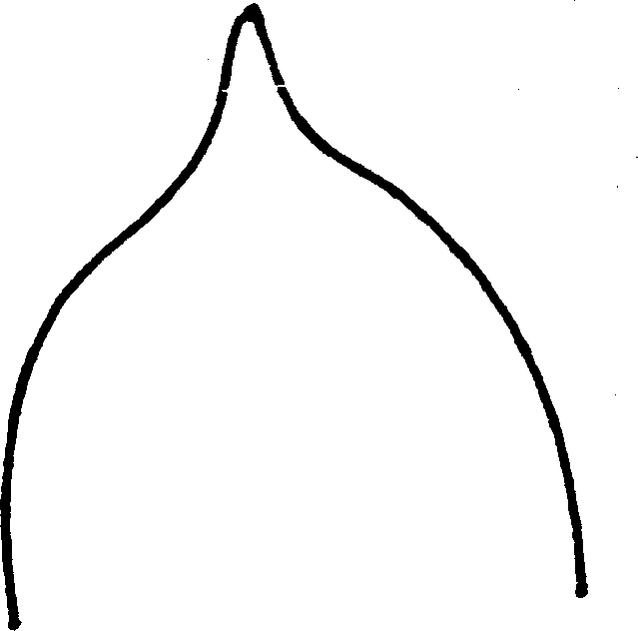 | 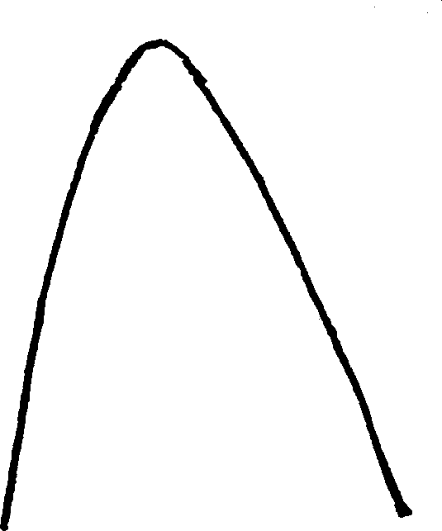
1 | 2
acuminado | agudo
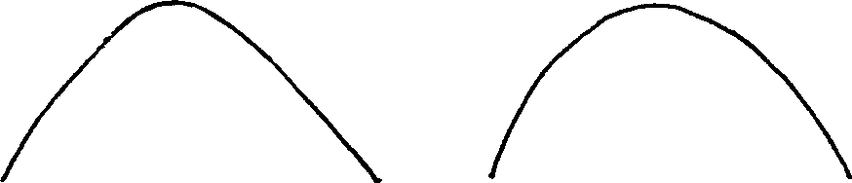
3 | 4
obtuso | arredondado

Característica 18. Lâmina foliar: emarginado no ápice

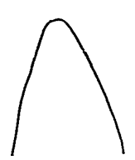 | 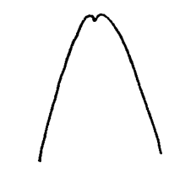
1 | 2
ausente | presente

Característica 30. Antera: viabilidade do pólen

Há variação da viabilidade durante o desenvolvimento do botão floral. Ela deve ser observada durante o período de plena floração. Deverá ser considerado o valor mais alto dos dois anos de observação, por ser o que indica o maior potencial de polinização.

Método para determinar a porcentagem de viabilidade do pólen:
O pólen deve ser coletado quando as pétalas começarem a se abrir (mas com as anteras fechadas). As anteras devem ser introduzidas em uma placa de Petri e colocadas dentro de um secador contendo sílica gel à temperatura ambiente, por 20 a 48 horas no escuro. Quando as anteras se abrirem, deverão ser movidas para uma câmara a 8 °C com umidade relativa de 70 a 80% por uma hora. Em seguida, o pólen deve ser escovado sobre uma lâmina de microscópio com 2 ml de meio Brewbacker (Brewbaker e Kwack, 1963). Finalmente, a lâmina de microscópio deve ser colocada em uma câmara a 24 °C com umidade relativa de 75% por 20 horas.
A porcentagem de fertilidade do pólen é calculada como a média de grãos de pólen germinados observados com um microscópio binocular em 15 campos visuais de 2 lâminas de microscópio diferentes.

Característica 37. Fruto: formato geral da região proximal (excluídos pescoço, colar e depressão na extremidade peduncular)

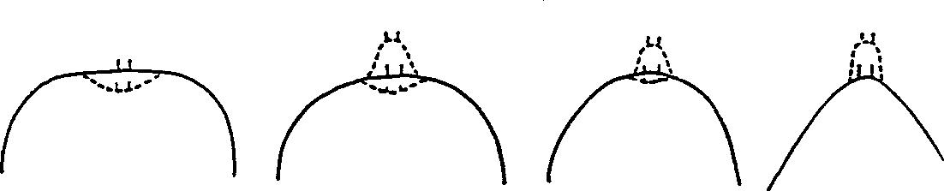
1 | 2 | 3 | 4
plano | ligeiramente arredondado | fortemente  arredondado | afilado

Característica 38. Somente cultivares com fruto sem pescoço: Fruto: presença de depressão na extremidade peduncular

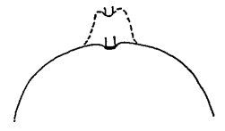 | 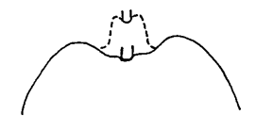
1 | 2
ausente | presente
Característica 42. Fruto: formato geral da região distal (excluídos o mamilo, o umbigo e a depressão da extremidade distal)

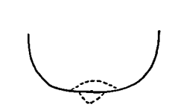 | 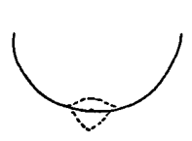 | 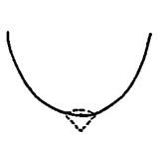
1 | 2 | 3
plano | ligeiramente arredondado | fortemente arredondado

Característica 43. Fruto: presença de depressão na extremidade distal

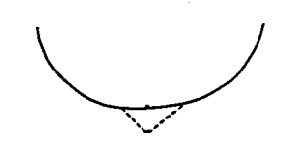 | 
1 | 2
ausente | presente

Característica 47. Fruto: tipo de aréola

 |  | 
1 | 2 | 3
lisa | com sulcos | com cristas

Característica 79. Fruto: teor de sólidos solúveis totais

Para avaliar o teor de sólidos solúveis totais, pingar duas gotas do suco em um refratômetro.

Característica 80. Fruto: acidez

A acidez deverá ser avaliada calculando-se a acidez titulável de uma amostra do suco.

Característica 82. Fruto: número de sementes (polinização aberta)

Polinização aberta significa polinização natural entre árvores de qualquer cultivar.

Característica 94. Planta: autoincompatibilidade

Uma cultivar é autoincompatível quando o pólen fértil da sua própria flor ou de outras flores da mesma cultivar não é capaz de fertilizar o ovário.

XI. BIBLIOGRAFIA
1. União Internacional para Proteção das Obtenções Vegetais (UPOV), TG/204/1, Genebra, 2019. Disponível em: https://www.upov.int/edocs/tgdocs/en/tg204.pdf. Acesso em: 21 de agosto de 2025.
2. Brewbaker, J.L. and Kwack, B.H. 1963. The essential role of calcium ion in pollen germination and pollen tube growth. Amer. Jour. Botany. 50: 859-865.

Publicado no Diário Oficial da União nº 34, de 20/02/2026, Seção 1, páginas 28 a 30

